# **I Alaska, Norwegian Joy**

**MT-60264** - Web: <https://viaje.mt/freyd>

**10 días y 9 noches**

Desde $11125 MXN | INTERIOR + 15546 IMP

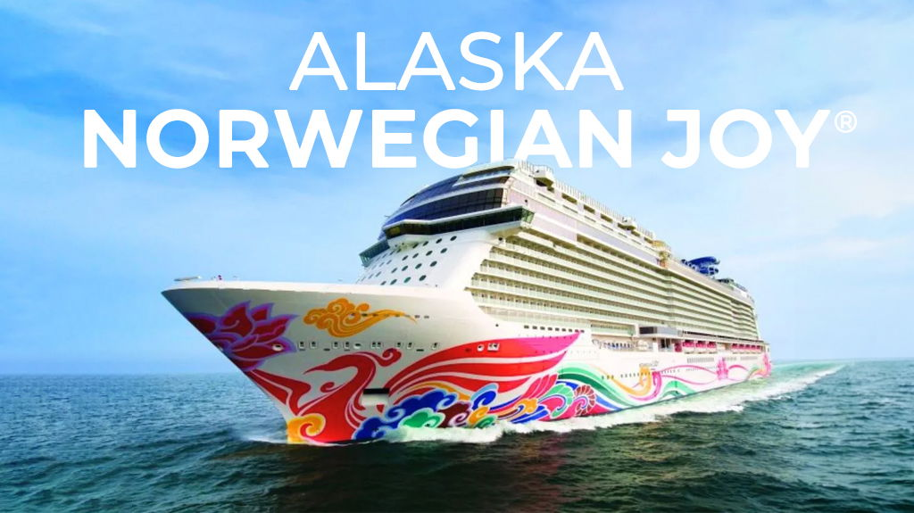

**Solo Crucero**

#### **I SALIDAS**

JULIO 07, 2025

#### **I PAISES**

Estados Unidos, Canadá.

#### **I CIUDADES**

Seattle, Ketchikan, Icy Strait Point, Juneau, Skagway, Endicott Arm, Victoria, Seattle.

#### **I ITINERARIO**

**\*\*\* NORWEGIAN JOY \*\*\***

El Norwegian Joy se unió a la flota como barco gemelo del Norwegian Bliss y navega durante todo el antilde;o entre Alaska, la Riviera Mexicana y el Canal de Panamá. El barco ofrece el alojamiento de lujo por el que se conoce a Norwegian, así como espaciosas habitaciones Concierge con comedor privado y un toque elegante. Los huéspedes pueden conectarse con el mar mientras disfrutan de su tiempo a bordo visitando The Waterfront, un paseo frente al mar con varios restaurantes y bares, o dando un paseo en la pista de carreras de karts de dos niveles. Un viaje al Galaxy Pavilion ofrece emocionantes simuladores y experiencias de realidad virtual, mientras que el Mandara Spa and Salon ofrece a los huéspedes tiempo para relajarse y dejarse mimar. En cuanto a las opciones gastronómicas, el Norwegian Joy tiene muchas opciones. Los huéspedes pueden disfrutar de comidas reconfortantes conocidas o probar algo nuevo en uno de los restaurantes de especialidades como Food Republic. Con muchas otras actividades y atracciones para explorar, hay mucha emoción y aventura esperando a quienes suban a bordo.

**JULIO 07 SEATTLE - WASHINGTON (EE.UU)**

El bullicioso puerto de Washington, conocido como la quot;Ciudad Esmeraldaquot;, es una metrópolis culturalmente rica y una puerta de entrada a hermosas atracciones naturales. A la sombra de la reconocida Space Needle, el Seattle Center alberga el estadio deportivo de la ciudad y numerosos museos y teatros. El animado Pike Place Market y la gigantesca escultura quot;Hammering Manquot; son lugares de visita obligada en el centro de la ciudad. Los visitantes también acuden en masa a la costa para disfrutar de mariscos frescos, el parque Harbor Steps o para abordar un ferry con destino a Puget Sound. Seattle cuenta con el servicio de la terminal de cruceros Bell Street Pier y la terminal 91.

**JULIO 08 ALTAMAR**

A bordo, encontrarás una amplia gama de actividades disentilde;adas para satisfacer los intereses de todos los pasajeros, desde espectáculos de Broadway hasta comediantes y música en vivo, Norwegian ofrece una variedad de entretenimiento de alta calidad. Puedes disfrutar de musicales emocionantes, conciertos de bandas en vivo y actuaciones de comedia que te harán reír durante toda la noche.

**JULIO 09 KETCHIKAN - ALASKA (EE. UU)**

Con su puerto lleno de barcos y su colorida costa, Ketchikan da la bienvenida a los visitantes al Pasaje Interior del sudeste de Alaska. Las oportunidades de pesca abundan en la autoproclamada capital mundial del salmón, y los lugares para ver osos a menudo encuentran a las criaturas mordisqueando su captura del día. El Totem Heritage Center exhibe 33 tótems del siglo XIX, lo que lo convierte en la colección más grande de los EE. UU. Las expediciones al bosque nacional más grande del país, Tongass, exploran sus 16,7 millones de acres en Jeep, canoa o a pie, mientras que los recorridos en hidroavión brindan una vista aérea del Monumento Nacional Misty Fjords. Otras salidas exploran el pasado de la ciudad como asentamiento nativo americano y centro de la fiebre del oro o se adentran en el agua con kayaks o tablas de remo para encontrarse con focas comunes y, ocasionalmente, ballenas jorobadas u orcas.

**JULIO 10 ICY STRAIT POINT - ALASKA (EE. UU)**

Icy Strait Point, que se encuentra en una fábrica de conservas de salmón remodelada, sirve como sede para una variedad de tours y actividades. Ubicado en la isla de Chicagof, el puerto de cruceros está a las afueras de Hoonah, hogar de la comunidad Tlingit más grande de Alaska. Los tours exploran el pasado de la aldea pesquera a través de paseos en canoas tradicionales talladas a mano, e Icy Strait Point tiene una tirolina, un centro de aventuras, un museo de la fábrica de conservas y tiendas que venden productos nativos. Las islas ABC, que incluyen las cercanas islas Admiralty y Baranof, además de Chicagof, cuentan con una alta densidad de osos pardos con aproximadamente 4.200 osos pardos (aproximadamente uno por milla cuadrada), por lo que las excursiones de observación de vida silvestre son populares. Los afortunados asistentes a las excursiones incluso pueden ver un oso nadando en los canales más pequentilde;os entre las islas. También se suelen avistar orcas y ballenas jorobadas, junto con nutrias y marsopas

**JULIO 11 JUNEAU - ALASKA (EE. UU)**

La capital de Alaska, a la que solo se puede acceder por aire o por mar, atrae a los viajeros por su belleza, tranquilidad y actividades al aire libre. El glaciar Mendenhall, la joya del campo de hielo de Juneau, se puede descubrir en recorridos panorámicos, caminatas, paseos en barco, rafting, excursiones en kayak y recorridos en helicóptero. Los amantes de las emociones fuertes se llenan de adrenalina mientras se lanzan en tirolina sobre los bosques alpinos, y los amantes de la cultura aprenden sobre lugares de interés como la mansión del gobernador y la iglesia ortodoxa rusa de San Nicolás durante las exploraciones del centro de la ciudad. Una aventura de búsqueda de oro guiada por un buscador de oro en Last Chance Basin le permitirá encontrar oro, tal como lo hacía la gente a fines del siglo XIX. Las aguas de Juneau son un punto de interés para las ballenas jorobadas, y los cruceros diarios brindan la oportunidad de presenciar estas majestuosas criaturas: una experiencia verdaderamente inolvidable. Refrésquese en la historia local con una visita al Museo Estatal de Alaska y culmine las aventuras del día con una degustación de salmón recién capturado y cerveza de origen local.

**JULIO 12 SKAGWAY - ALASKA (EE. UU)**

Aunque es un lugar pequentilde;o en términos de población, Skagway es bastante grande en lo que se refiere a aventuras. Navegue entre cascadas y vida salvaje en el Canal Lynn, uno de los fiordos más largos y profundos de Norteamérica, o realice un recorrido en helicóptero sobre los glaciares antes de probar suerte con los trineos tirados por perros. Una expedición en kayak por el Pasaje Interior le permitirá remar entre focas, leones marinos, marsopas y, posiblemente, ballenas jorobadas. Los excursionistas pueden recorrer el sendero Chilkoot, la principal ruta que siguieron los buscadores de oro en la fiebre del oro del siglo XIX en Alaska, mientras que los fotógrafos se maravillarán con las impresionantes oportunidades para tomar fotografías desde la cima del Paso White, al que se puede acceder en tren o en un pintoresco recorrido en coche por la autopista Klondike. En medio del paisaje y la tranquilidad de la Reserva de águilas Calvas de Chilkat, mantenga los ojos bien abiertos para ver las aves raras y en peligro de extinción durante un paseo en balsa por el río.

**JULIO 13 ENDICOTT - ALASKA (EE. UU)**

Al igual que su vecino Tracy Arm, Endicott Arm ofrece excelentes vistas de varios tipos diferentes de glaciares. Como siempre, el X espectáculo del desprendimiento de glaciares podría estar en el menú. Además, se sabe que las águilas calvas anidan en la zona y se las puede ver a lo largo de la costa.

**JULIO 14 ALTAMAR.**

A bordo, encontrarás una amplia gama de actividades disentilde;adas para satisfacer los intereses de todos los pasajeros, desde espectáculos de Broadway hasta comediantes y música en vivo, Norwegian ofrece una variedad de entretenimiento de alta calidad. Puedes disfrutar de musicales emocionantes, conciertos de bandas en vivo y actuaciones de comedia que te harán reír durante toda la noche.

**JULIO 15 VICTORIA - COLUMBIA BRITANICA (CANADA).**

Victoria se deleita con su esencia inglesa en el extremo sur de la isla de Vancouver. Tés de la tarde, autobuses de dos pisos y posadas, jardines y pubs ingleses son comunes en esta ciudad capital. La atracción más popular son los mundialmente famosos Jardines Butchart, que ostentan 55 acres de magnificencia floral. Otros lugares de visita obligada incluyen el histórico Fairmont Empress Hotel, con vista al Inner Harbour, el Castillo Craigdarroch de la época victoriana y el Museo Real de Columbia Británica, donde los turistas encontrarán artefactos, documentos y especímenes que cuentan la historia natural y humana de la provincia.

**JULIO 16 SEATTLE - WASHINGTON (EE.UU)**

Desembarque a la hora programada por la naviera

#### **I TARIFAS**

|  |  |
| --- | --- |
| **PRECIOS POR PERSONA, SOLO CRUCERO, EN MXN** | |
| **Categoría** | **1er y 2do pasajero** |
| BF - BALCóN | $ 26,014.00 |
| OB - EXTERIOR | $ 20,316.00 |
| IF - INTERIOR | $ 11,125.00 |
| IMPUESTOS PORTUARIOS | $ 15,546.00 |
| PROPINAS | $ 9,247.00 |
| **SUJETO A DISPONIBILIDAD O CAMBIOS SIN PREVIO AVISO** | |

#### **I HOTELES**

**Precios vigentes hasta el 07/07/2025**

#### **I EL VIAJE INCLUYE**

● 09 noches de crucero.

● Hospedaje en la categoría seleccionada de crucero.

● Alimentos tipo Buffet (desayuno, comida y cena) en restaurante principal.

● Impuestos portuarios.

● Acceso a las áreas públicas del barco (albercas, casino, canchas deportivas, tiendas, biblioteca, teatro, cine, disco y bares).

● Propinas prepago.

● Paquete de bebidas.

#### **I EL VIAJE NO INCLUYE**

● Excursiones.

● Restaurantes de especialidades.

● Gastos personales como llamadas telefónicas, lavandería, internet, spa, etc.

● Ningún servicio no especificado como incluido.

**POLÍTICAS DE CONTRATACIÓN Y CANCELACIÓN**

<https://cdn.mtmedia25.com/contratos/contratoadhesion-astromundo-20241002.pdf>

**Precios indicados en MXN, pagaderos en Moneda Nacional al tipo de cambio del día.**

**Los precios indicados en este sitio web, son de carácter informativo y deben ser confirmados para realizar su reservación ya que están sujetos a modificaciones sin previo aviso.**

#### **VISA**

**ESTADOS UNIDOS DE AMÉRICA:El trámite de la VISA AMERICANA se realiza estrictamente de manera personal.**No existe autorización de ninguna índole para la intermediación en la presentación de una solicitud de visa a través de un tercero o con un representante.Esta condición aplica para Mega Travel y en general para cualquier agencia de viajes.Para mayor información acerca del trámite de visa americana puede consultarla directamente en el portal de internet de la Embajada en México de los Estados Unidos de América:<https://mx.usembassy.gov/es/visas-es/turismo-y-visitantes/como-solicitar-la-visa/>

**REQUISITOS PARA INGRESAR A ESTADOS UNIDOS**

1. Pasaporte deberá contar con al menos 6 meses de vigencia posteriores a la fecha de regreso.
2. Visa americana vigente

Por disposición oficial de las autoridades estadounidenses ya no necesario presentar el esquema de vacunación completa ni la carta jurada para ingresar al país.

**CANADÁ:**

**A PARTIR DEL 29 DE FEBRERO DE 2024 , LOS CIUDADANOS MEXICANOS QUE VIAJEN A CANADÁ DEBEN CUMPLIR LOS SIGUIENTES REQUISITOS:**

* 1) Si tienes una visa americana vigente o tuviste una visa Canadiense en los últimos 10 años, es necesario tramitar una nueva eTA. Consulta el siguiente link:<https://www.canada.ca/en/immigration-refugees-citizenship/services/visit-canada/eta/apply.html>
* 2) Si no cumples con alguno de los requisitos anteriores, es necesario tramitar una Visa de Turista. Consulta el siguiente link: <https://cafe-mt.b-cdn.net/mtmediacafe/descargables/canada-visa-2024.03.07.pdf>